**SOLICITO:** DEVOLUCION DE DOCUMENTOS ORIGINALES DE EXPEDIENTE DE RATIFICACION A CARGO DIRECTIVO

**DIRECTORA DE LA UNIDAD DE GESTION EDUCATIVA LOCAL EL COLLAO**

**DRA. NORKA BELINDA QORI TORO**

Yo Elva Rosa Maquera Condori, identificada con DNI N° 41478173, domiciliada en el jiron Emilio Valdizan # 270, de la ciudad de Puno, me dirijo con respeto ante su digna autoridad.

Que, teniendo la necesidad de requerir los originales de mi expediente de ratificación a cargo directivo de la IEI N| 365 – Ilave, me4 dirijo a su digna autoridad para solicitarle la devolución de expediente.

POR LO EXPUESTO

Ruego a Usted acceder a mi petición por ser justa y legal.

Ilave 29 de Noviembre del 2024

Atentamente.

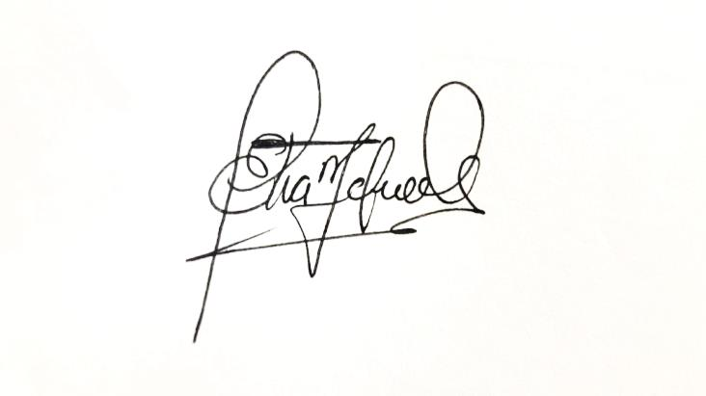

______________________

Elva Rosa Maquera Condori

DNI: 41478173

